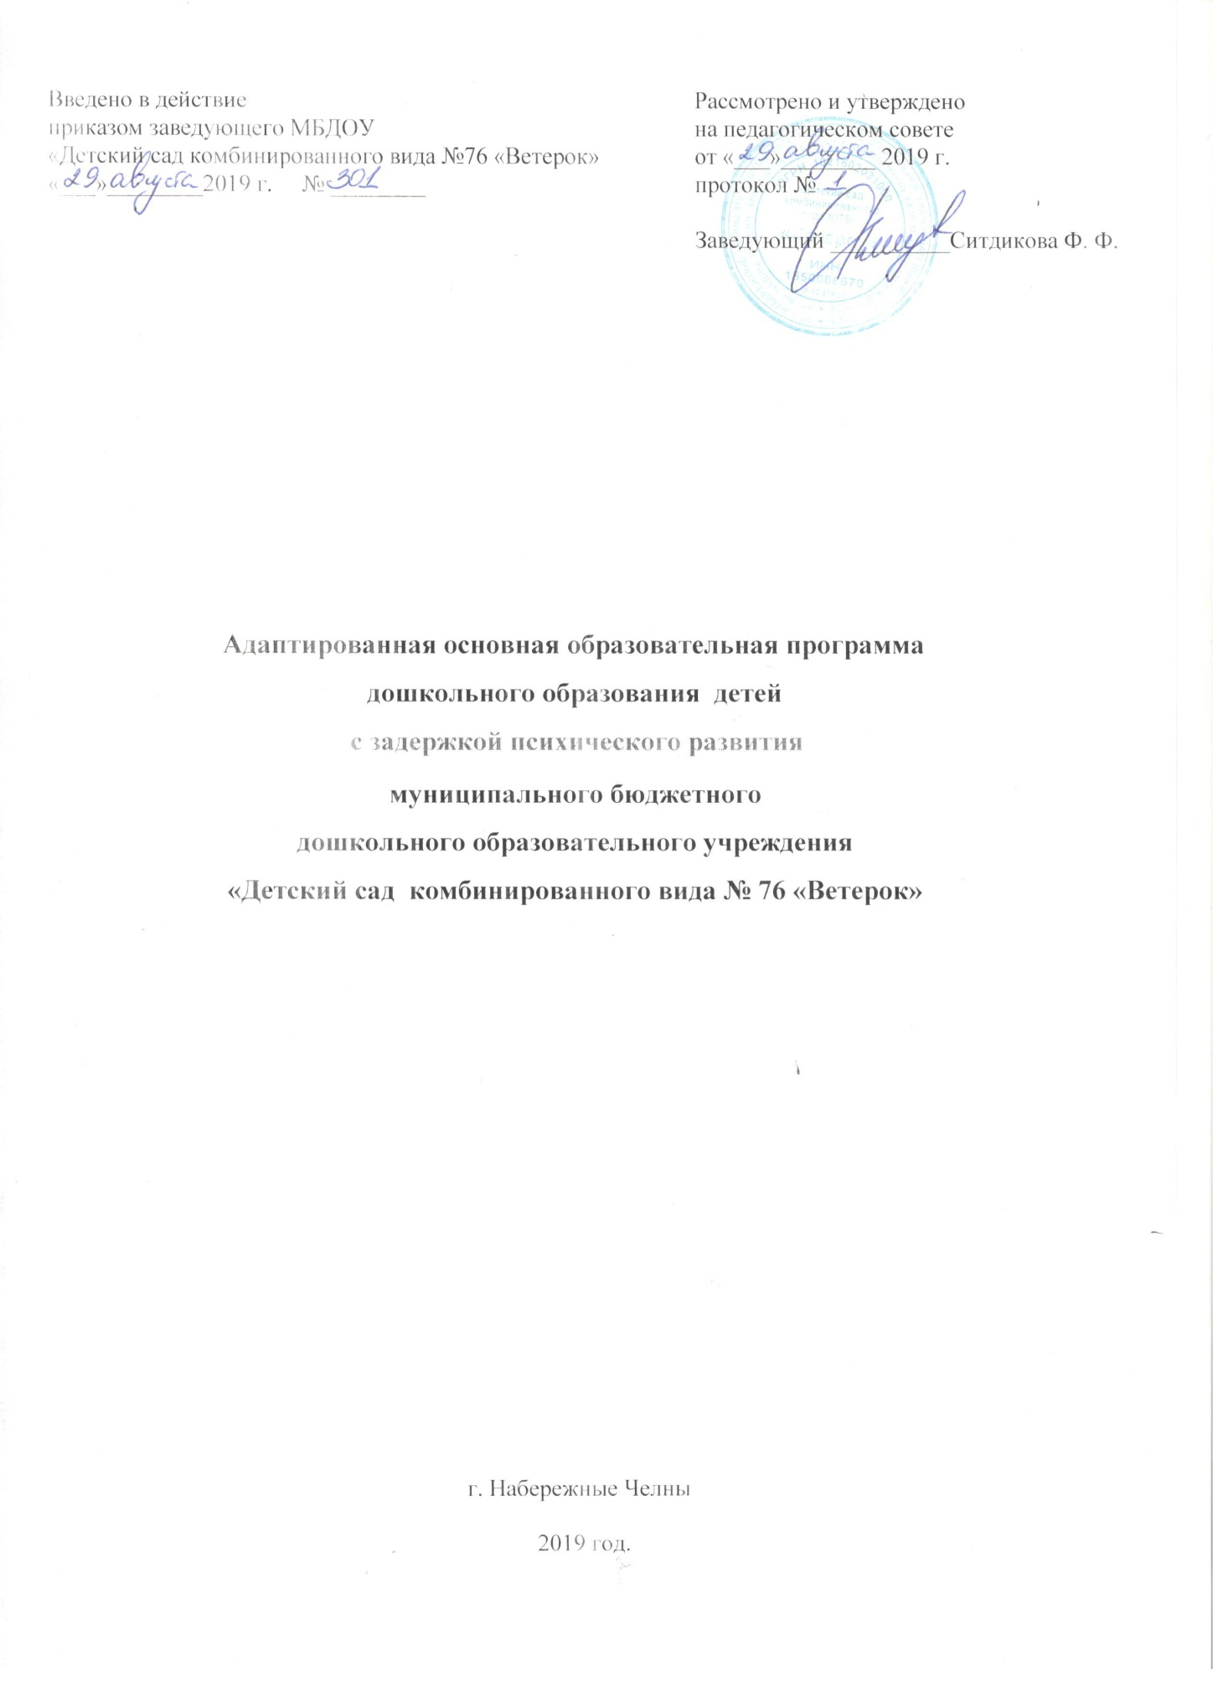
V. Дополнительный раздел:
краткая презентация АООП ДО Программы

Образовательный процесс осуществляется по адаптированной основной образовательной программе дошкольного образования муниципального бюджетного дошкольного образовательного учреждения «Детский сад комбинированного вида № 76 «Ветерок» для детей
с задержкой психического развития, разработанной в соответствии Федеральным Законом «Об образовании», требованиями федерального государственного образовательного стандарта дошкольного образования, «Санитарно-эпидемиологическими требованиями к устройству, содержанию и организации режима работы дошкольных образовательных организаций», Программа воспитания и обучения дошкольников с задержкой психического развития Л. Б. Баряева, И. Г. Вечканова, О. П. Гаврилушкина и др.
Часть, формируемая участниками образовательных отношений, представлена парциальными программами.

Организация специализированной (коррекционной) помощи воспитанникам.

Воспитанники, нуждающиеся в коррекционной помощи, получают ее от педагога-психолога и учителя-дефектолога. Коррекционно-развивающая работа детьми с задержкой психического развития (ЗПР) ведется по Адаптированной основной образовательной программе на основе Программы воспитания и обучения дошкольников с задержкой психического развития.
Цели и задачи Программы – создание целостной системы, обеспечивающей оптимальные условия для воспитания детей с ЗПР в соответствии с их возрастными, индивидуально-психологическими и соматическими особенностями; создание благоприятных условий для полноценного проживания ребенком дошкольного детства, формирование основ базовой культуры личности, всестороннее развитие психических и физических качеств, подготовка к жизни в современном обществе. Цель коррекционно-развивающего образования — создание целостной системы, обеспечивающей оптимальные условия для воспитания детей с ЗПР в соответствии с их возрастными, индивидуально-психологическими и соматическими особенностями.

Основная задача - создание эффективной системы психолого-педагогического сопровождения обучающихся, с целью максимальной коррекции недостатков их психофизического развития. Программа состоит из обязательной части (не менее 60%) и части, формируемой участниками образовательных отношений (не более 40%) полностью опирается на Программу воспитания и обучения дошкольников с задержкой психического развития.

Содержание работы ориентировано на разностороннее развитие дошкольников с учетом их возрастных и индивидуальных особенностей. Задачи психолого-педагогической работы по формированию физических, интеллектуальных и личностных качеств детей решаются интегрировано в ходе освоения всех образовательных областей наряду с задачами, отражающими специфику каждой образовательной области. При этом решение программных образовательных задач предусматривается не только в рамках образовательной деятельности, но и в ходе режимных моментов — как в совместной деятельности взрослого и детей, так и в самостоятельной деятельности дошкольников.

Целевые ориентиры образования детей с задержкой психического развития:
-ребенок овладевает представлениями о таких областях окружающего мира как «Овощи», «Фрукты», «Игрушки», «Дикие и домашние животные», «Одежда», «Обувь», «Мебель», «Посуда» и т.д.;
-понимает речь;
-ребенок овладевает умением различать понятие «звук», «слог», «слово», «предложение»;
-ребенок приучен к опрятности, владеет простейшими навыками поведения во время еды, умывания;
-ребенок отвечает на разнообразные вопросы, касающиеся ближайшего окружения, использует все части речи, простые предложения с однородными членами;
-проявляет любознательность, стремится самостоятельно выполнять элементарные поручения (убрать игрушки, разложить материалы к занятиям), умеет занимать себя игрой, самостоятельной художественной деятельностью;
-проявляет интерес к различным видам игр, к совместным играм, любит слушать новые сказки, рассказы, стихи, может прочитать наизусть небольшое стихотворение при помощи взрослого.
Целевые ориентиры Программы выступают основаниями преемственности дошкольного и начального общего образования. Содержание коррекционной работы направлено на обеспечение коррекции недостатков детей с задержкой психического развития и оказание помощи детям в освоении Программы. Коррекционное направление работы является приоритетным, так как целью его является выравнивание речевого и психофизического развития детей.

В ДОУ созданы условия для проявления у детей таких качеств, как: инициативность, жизнерадостность, любопытство и стремление узнавать новое.
Образовательная среда группы стимулирует развитие уверенности в себе, оптимистического отношения к жизни, дает право на ошибку, формирует познавательные интересы, поощряет готовность к сотрудничеству и поддержку другого в трудной ситуации, то есть обеспечивает успешную социализацию ребенка и становление его личности.

Важнейшим условием обеспечения целостного развития личности ребенка является развитие конструктивного взаимодействия с семьей.

Ведущая цель — создание необходимых условий для формирования ответственных взаимоотношений с семьями воспитанников и развития компетентности родителей (способности разрешать разные типы социальнo-педагогических ситуаций, связанных с воспитанием ребенка); обеспечение права родителей на уважение и понимание, на участие в жизни детского сада.



